

Внедрение ТИМ в России является одной из самых необходимых и в то же время затратных операций строительных организаций в последние годы. В соответствии с постановлением Правительства от 05.03.2021 N 331 формирование и ведение информационной модели объекта капитального строительства обязательно для объектов госзаказа с 2022 года, а для объектов долевого строительства ― с 2024 года. Это немалая доля рынка.

Поэтому крайне важен вклад компаний, специализирующихся на внедрении ТИМ в процессы строительства. Чтобы вы могли изучить опыт российских компаний и почерпнуть из него идеи для успешной интеграции ПО в свою рабочую среду и организации обучения специалистов по его использованию ― приводим два ценных кейса от компании «Айбим» по успешному внедрению ТИМ в российские компании.

→ **ТИМ-система ЕВРАЗ: от стратегии до внедрения**

→ **Внедрить BIM за полтора года: как цифровизировался крупный девелопер**

# ТИМ-система ЕВРАЗ: от стратегии до внедрения

## ЕВРАЗ

Одна из крупнейших металлургических и горнодобывающих компаний, на её предприятиях в России работают свыше 50 тысяч сотрудников. Компания ― лидер на рынках стального проката для инфраструктурных проектов. Из стали ЕВРАЗа построены «Лахта-центр» в Санкт-Петербурге, стадион «Лужники» в Москве, ледовый дворец спорта «Кузбасс» в Кемерово, практически все олимпийские объекты в Сочи.

## Задача

### Предпосылки и подготовительная работа

В 2022 году мы провели аудит бизнес-процессов ЕВРАЗа, особое внимание уделили применению цифровых технологий в инвестиционно-строительных проектах. На этом этапе опросили ключевых сотрудников: представителей региональных департаментов управления проектами, инжиниринговых центров, рабочих групп. Затем организовали стратегическую сессию с руководством, в ходе которой участники анализировали трудности, возникающие на проектах. Руководители компании обратили внимание на вопросы, связанные с управляемостью и прозрачностью проектов, а также с процентом отклонения фактических сроков и бюджетов от плановых.

Один из инструментов достижения целей ЕВРАЗа по повышению эффективности инвестиционной деятельности ― внедрение ТИМ-системы, которая охватывает все этапы жизненного цикла объекта. По итогам стратегической сессии:

* Определили 5 базовых ТИМ-сценариев, которые решили бы максимальное количество выявленных трудностей. Они легли в основу ТИМ-стратегии ЕВРАЗа на 2023-2024 гг..
* Разработали укрупненную функциональную архитектуру ТИМ-системы из 12 блоков, которую запланировали детализировать на следующем этапе проекта.
* Сформировали дорожную карту на 2023-2024 гг..

### Начало работы. Стратегия

Заказчик поставил цель ― повысить эффективность инвестиционной деятельности, в частности, уменьшить процент отклонения фактических бюджетов и сроков реализации проектов от плановых.

На начальном этапе мы разработали стратегию внедрения ТИМ-системы ЕВРАЗа. В этом документе отражены цели, задачи, общие подходы к внедрению ТИМ, требования и ожидания заказчика, границы и состав ТИМ-системы, дорожная карта с планом мероприятий на 2023-2024 гг.

ТИМ-система представляет собой совокупность функциональных блоков (компонентов). Каждый компонент включает программное обеспечение, техническое оснащение, методологическое обеспечение и компетенции пользователей, что в совокупности позволяет реализовывать ТИМ-сценарии и производить информацию для обмена с другими компонентами ТИМ-системы.

ТИМ-сценарий ― это процесс применения технологии информационного моделирования, нацеленный на достижение определенных положительных эффектов. Впоследствии мы определили такие эффекты для каждого сценария в ТИМ-стандарте.

Ольга Бодрова, директор консалтинговой практики:

*«Полноценное внедрение ТИМ на всех этапах жизненного цикла объекта - достаточно сложный и трудоемкий процесс. Он требует тщательной подготовки и организации, значительных временных и финансовых затрат, однако благодаря ему компания может перейти на качественно новый уровень проектирования, строительства и эксплуатации зданий и сооружений. В случае с ЕВРАЗом внедрение ТИМ подразумевало создание ТИМ-системы».*

Совместно с ЕВРАЗом мы определили свойства и принципы будущей ТИМ-системы:

* Модульность. Система делится на независимые компоненты.
* Гибкость. Компоненты по-разному взаимодействуют друг с другом в зависимости от потребностей пользователей.
* Интегрируемость. Возможна интеграция с другими системами.
* Масштабируемость. Можно использовать в новых структурных подразделениях компании без изменения концептуальной схемы.
* Производительность. Высокая эффективность работы при условии оптимального использования ресурсов.

В качестве приоритетных для внедрения в 2023-2024 гг. выбрали следующие компоненты:

СОД ― Среда общих данных

САПР ― Система автоматизированного проектирования

ВОСР ― Ведомость объемов и стоимостей работ

КСМ ― Календарно-сетевое моделирование

Чтобы успешно внедрить ТИМ-систему и отслеживать, насколько эффективно она используется, в ТИМ-стратегии мы заложили принципы формирования ключевых показателей (КПЭ), включающие:

#### КПЭ внедрения

Оценка эффективности внедрения как компонентов ТИМ-системы, так и ее отдельных инструментов. Предполагает несколько уровней, которые характеризуются:

* организационным охватом (от рабочей группы проекта внедрения до всей целевой группы пользователей);
* стадиями развития необходимого методологического обеспечения;
* стадиями адаптации ПО под решаемые задачи (этого можно достигнуть, взаимодействуя с вендорами или разрабатывая собственные средства автоматизации);
* развитием компетенций пользователей (от освоения базовых навыков до применения в строгом соответствии с принятой методологией).

#### КПЭ применения/эксплуатации

Оценка результатов использования компонентов ТИМ-системы через выраженные бизнес-эффекты, полученные в ходе применения ТИМ-сценариев на текущих (не пилотных) проектах.

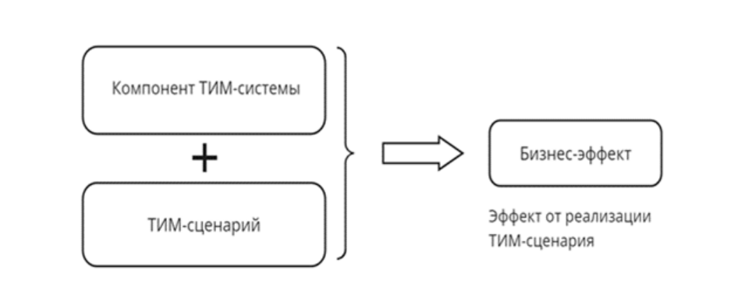

#### КПЭ адаптации новых РГП

Комбинация из показателей КПЭ внедрения и КПЭ применения/эксплуатации. Формируется для конкретного проекта отдельно и зависит от размера рабочей группы и текущей стадии проекта.

Создание ТИМ-системы подразумевало обширный фронт работ:

1. Пилотирование компонентов.
2. Разработка ТИМ-стандартов и других методологических документов.
3. Формирование технической базы.
4. Выбор оптимального программного обеспечения.
5. Обучение сотрудников заказчика.

## Разработка методологических документов. ТИМ-стандарт

В ходе пилотных проектов мы изучили множество процессов ЕВРАЗа, связанных с созданием, использованием и управлением информацией. Методологическим документом, который свел все воедино, стал довольно объемный ТИМ-стандарт, состоящий из 4 частей:

* общая методология;
* приложения к договорам;
* процедуры и регламенты рабочих групп проекта (заказчика);
* процедуры и регламенты инжинирингового центра (внутреннего проектного подразделения).

Общая методология ТИМ-стандарта включает описание частей стандарта, глоссарий, требования к отчетности, процедуры управления стандартом, а также реестр ТИМ-сценариев. В реестре содержится перечень сценариев, которые уже реализуются или еще планируются, перечислены их владельцы, участники и ожидаемые выгоды от применения.

Разрабатывая «Приложения к договорам», мы по пожеланию заказчика взяли за основу концепцию промышленного стандарта по передаче данных объектов капитального строительства ― CFIHOS (Capital Facilities Handover Specification). CFIHOS является практической интерпретацией ISO 15926-4 и описывает весь процесс управления информацией: от стадии разработки проекта до передачи в эксплуатацию.

На основании концепции CFIHOS / ISO 15926-4 в ТИМ-стандарте ЕВРАЗа появился раздел «Справочные данные ТИМ-системы», куда входят:

* реестр классов элементов;
* реестр атрибутов;
* связи класс элемента-атрибут;
* справочник значений атрибутов;
* справочник дисциплин;
* справочник типов документов и др.

В качестве базы для создания реестра классов элементов мы взяли существующий корпоративный справочник видов работ, благодаря чему стало возможно автоматизировать формирование ведомостей объемов и стоимостей работ (это один из компонентов ТИМ-системы). Привязывать работы к элементам ЦИМ предполагалось по комбинации класса элемента с требуемыми атрибутами, что мы успешно опробовали на пилотных проектах.

Следуя концепции CFIHOS, мы заложили в стандарте требования по созданию реестра тегов для технологического и инженерного оборудования. Тег ― это уникальный идентификатор проектной позиции, который включает титульный номер объекта, код класса элемента, порядковый номер и другие поля в зависимости от конкретного класса.

Общая концепция формирования инженерных данных проекта представлена на рисунке:

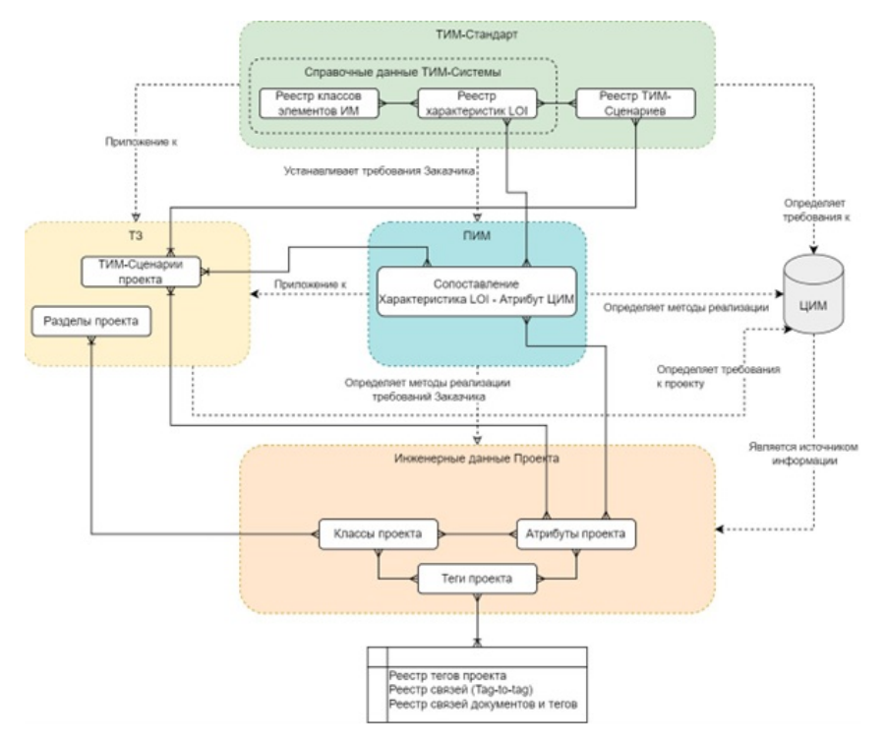

Отдельно стоит отметить, что в стандарте, помимо требований к моделям, также прописаны процедуры рассмотрения и согласования документации, ее нумерации, а также требования к управлению информацией. Таким образом, ТИМ-стандарт ЕВРАЗа ― полноценный информационный стандарт, который не исчерпывается описанием процессов, связанных с ЦИМ. Это полностью соответствует принципам ИМС.

## Результат

Несмотря на сжатые сроки, достаточно сложный и трудоемкий процесс, команда компаний «Айбим» и ЕВРАЗ успешно реализовала проект благодаря максимальной вовлеченности и самоотдаче.

Главным итогом работы стало то, что мы заложили методологическую базу будущей ТИМ-системы ЕВРАЗа. Образно говоря, наш проект позволил заказчику выйти из нуля: мы подготовили фундамент в виде методологии и обеспечили заказчику возможность строить свою ТИМ-систему.

Ольга Бодрова, директор консалтинговой практики:

*«Разработка методологической базы и документов намного сложнее, чем просто внедрение ПО. Интегратор должен не только основательно разбираться в технологиях информационного моделирования, но и глубоко погрузиться в бизнес-процессы и существующие регламенты компании-заказчика. Проект получился масштабный. От «Айбим» участвовали 20 человек, которые изучили около 100 регламентов. Со своей стороны заказчик выделил отдельные структуры и должности, сформировал рабочую группу из опытных компетентных сотрудников. Благодаря этому удалось уложиться в довольно сжатые сроки».*

# Внедрить BIM за полтора года: как цифровизировался крупный девелопер

## Заказчик

Федеральный девелопер полного цикла, работающий на рынке больше 10 лет. За время работы компания сдала множество жилых комплексов в Южном федеральном округе. Дома расположены в активно развивающихся районах и отличаются современной отделкой, удобными планировками и благоустроенными дворами. В стадии запуска находятся и проекты в Москве. Компания растет, с каждым годом проектов становится все больше. В марте 2022 руководство запланировало внутренние преобразования, чтобы максимально цифровизировать бизнес-процессы.

## Задача

Расширение портфеля проектов подтолкнуло заказчика к реорганизации работы с информацией, чтобы:

* повысить ее достоверность и однородность;
* оперативно предоставлять данные руководству;
* увеличить скорость преобразования информации;
* использовать наработки по одному проекту в других.

Совместно с «Айбим» заказчик решил выполнить эту задачу с помощью комплексного внедрения BIM-технологий.

В компании работали «по старинке»: документацию согласовывали по почте, ведомости объемов работ и сметы формировали вручную в Excel, там же вели графики. Такой подход требовал больших трудозатрат и был непрозрачным. Много времени уходило на проверку объемов работ, рассчитанных по 2D-документации, и последующее составление отчетов. Из-за человеческого фактора важная информация терялась или дублировалась, появлялись ошибочные данные. Было проблематично отследить, у кого последние версии документов.

Также отсутствовала и методика календарно-сетевого планирования.

Информация о состоянии портфеля проектов была разрозненной.

В компании не было BIM-проектирования, не использовались САПР для создания 3D-моделей. Фактически мы внедряли BIM с нуля.

Игорь Пидтыканый, заместитель директора консалтинговой практики:

«Изначально автоматизацию всех процессов запланировали реализовывать именно в иностранном программном обеспечении. Буквально за пару месяцев ситуация резко изменилась, поставщики ПО стали уходить из России, и, чтобы проект состоялся, пришлось срочно менять концепцию внедрения. Мы провели несколько десятков встреч с российскими вендорами и вместе с заказчиком выбрали отечественные аналоги зарубежных программ».

Вместо изначально запланированного программного обеспечения от Autodesk, Bentley и Plan Radar согласовали российские продукты:

* Autodesk Docs Project Point (для технического документооборота, организации среды общих данных).
* Bentley Synchro Plan-R (для календарно-сетевого планирования).
* Plan Radar Техзор (для автоматизации строительного контроля).

Иностранные системы автоматизированного проектирования Autodesk Revit, Navisworks, Civil 3D на момент внедрения решили оставить, но на следующем этапе цифровизации запланирован переход на российскую Renga.

Изначально для внедрения также выбрали модули платформы Larix:

* Larix.CDB - для ведения корпоративного справочника видов и стоимости работ и ресурсов.
* Larix.EST - для составления ведомостей объемов и стоимостей работ и создания структуры графиков строительно-монтажных работ.
* Larix.Contract - для ведения договоров и допсоглашений, а также для формирования и получения актов выполненных работ от подрядчиков (КС-2, КС-3).
* Larix.Tender - для автоматизации процедур проведения тендеров.

Проект полностью реализован в онлайне. Все встречи проходили удаленно: обучение, презентации и совещания с сотрудниками, в том числе с руководителям проектов, планировщиками, инженерами, техническими специалистами, менеджерами, юристами и бухгалтерами.

## Как проходило внедрение

Подготовительная работа заняла 2 месяца.

Техническое задание разделили на 12 блоков. Мы разработали четыре сценария, чтобы понять, в какой последовательности их можно реализовать. Вместе с директором департамента автоматизации и руководителем BIM-отдела выбрали оптимальный сценарий и два подходящих пилотных проекта.

Всего в проекте участвовали больше 220 человек, из них 6 членов команды внедрения от заказчика и 30 специалистов «Айбим».

## Этапы внедрения

1. Проведение вводных семинаров для топ-менеджмента и специалистов, обучение проектированию в 3D c нуля.
2. Разработка регламентирующих BIM-документов проектного подразделения: BIM-стандарт организации, методика BIM-проектирования, шаблон BEP (BIM execution plan).
3. Разработка шаблонов для Autodesk Revit по разделам.
4. Сопровождение проектировщиков заказчика при выполнении проектов в 3D в Autodesk Revit и Civil 3D.
5. Разработка корпоративного справочника видов и стоимости работ и ресурсов. Автоматизация оценки объемов и стоимости строительства на основе данных BIM-моделей в Larix.CDB и Larix.EST.
6. Разработка регламентирующих BIM-документов девелоперского подразделения (EIR, BEP, методика приемки BIM-моделей).
7. Дополнительное углубленное обучение проектировщиков и специалистов работе с BIM-моделями.
8. Сопровождение специалистов заказчика при выполнении текущих и пилотных проектов с выпуском проектной документации в Autodesk Revit.
9. Внедрение календарно-сетевого и визуального планирования на базе Plan-R.
10. Внедрение Larix.Tender и Larix.Contract для управления тендерами и контроля подрядчиков.
11. Внедрение системы электронного инженерного документооборота на базе Project Point.
12. Разработка требований к интеграции информационных систем.

Игорь Пидтыканый, заместитель директора консалтинговой практики:

«Мы уже говорили о том, что в ходе работы пришлось искать замену зарубежным продуктам. Но и сам по себе проект был достаточно сложным, учитывая количество информации и параллельно внедряемых процессов. На сотрудников заказчика легла большая нагрузка: они осваивали неизвестные программы, учились формировать новые требования и в целом меняли свои рабочие привычки».

## Обучение

Обучение, в том числе тестирования, проходило удаленно, состояло из нескольких этапов и проводилось на протяжении всего проекта. В нем приняли участие больше 200 сотрудников из разных отделов: проектировщики, сметчики, главные инженеры и главные архитекторы проектов, специалисты производственно-технического отдела, отдела капитального строительства, тендерного отдела, финансового департамента и даже маркетологи.

Всего по проекту:

* 300+ проведенных встреч;
* 60 Гб видеозаписей обучений для базы знаний;
* 16 методик и регламентов основных бизнес-процессов.

## Результат

Заказчик использует все программные продукты в полном объеме, что позволило повысить качество информации и решить поставленные задачи. При этом некоторые блоки BIM удалось внедрить раньше планируемых сроков (проектирование, MDM, КСП, СОД, стройнадзор).

За полтора года компания вышла на промышленное использование ИТ-решений в нескольких сферах:

* Среда общих данных (Project Point): применяется для всех объектов в системе; в планах - выход на строительную площадку с документацией в цифровом виде.
* Технический надзор (Техзор): оцифрована выдача замечаний; ведется работа по развитию дополнительных инструментов контроля.
* Календарно-сетевое планирование (Plan-R): применяется в базовом формате на всех объектах; планируется формирование дополнительных требований и методологических подходов к контролю сроков.
* Оценка стоимости (Larix.CDB/Larix.EST): ведется автоматизированный расчет ведомостей объемов и стоимости работ с использованием BIM-моделей.

Компания методологически готова к сквозному процессу использования технологий информационного моделирования: от создания 3D-модели до подписания финальных актов с подрядчиками.

Уже сейчас заказчик запланировал проектирование как минимум 15 объектов в 3D в соответствии с новыми регламентирующими документами. Семь из них находятся в работе на различной стадии готовности.

Также есть перспективы по дальнейшему развитию. Создан коллектив проектировщиков-подрядчиков, готовых работать по требованиям заказчика, что позволяет в сжатые сроки получать данные из BIM-модели для расчета бюджетов и формирования графиков производства работ.

Кроме того, в ближайшее время первые социальные объекты, отвечающие нормативам Минстроя в области реализации ЦИМ ОКС (цифровой информационной модели объекта капитального строительства), передадут на экспертизу.

Мы оказываем методологическую и техническую поддержку заказчику.

Собираем пожелания сотрудников заказчика по развитию Larix и Plan-R. Простые задачи решаем сразу, а сложные запросы включаем в дорожную карту продуктов.